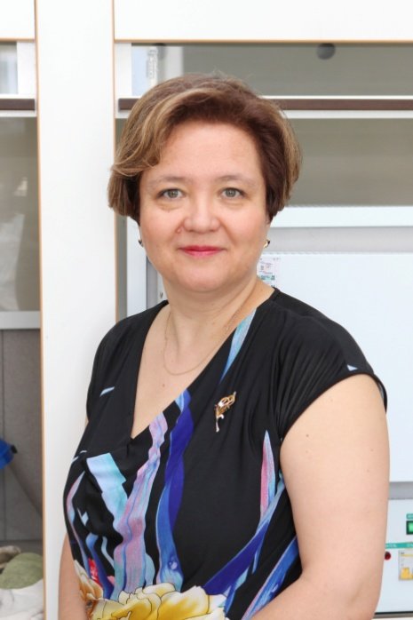

- Основные сведения о научном руководителе
Немчинова
Нина
Владимировна
Структурное подразделение: кафедра металлургии цветных металлов
Заведующая кафедрой
Доктор технических наук
Профессор

- Область научных интересов, тематика собственного диссертационного исследования

Металлургия кремния, электрометаллургия алюминия, переработка техногенного сырья металлургического производства

- Диссертации, защищенные под руководством научного руководителя

Тема диссертации | Научная специальность | Ученая степень | Год защиты
Совершенствование процессов  рафинирования при  карботермическом получении  кремния высокой чистоты | 05.16.02 | к.т.н | 2009
Оптимизация состава  обожженного анода для  электролитического получения  алюминия | 05.16.02 | к.т.н | 2010
Разработка кислотно-ультразвукового рафинирования  кремния при карботермической  технологии | 05.16.02 | к.т.н | 2013
Повышение эффективности  работы алюминиевых  электролизеров на основе  улучшения  магнитогидродинамических  параметров | 05.16.02 | к.т.н | 2015
Разработка технологии подготовки шихты из техногенного сырья для производства кремния | 05.16.02 | к.т.н | 2017
Повышение эффективности производства глинозема на основе  формирования оптимального фазового состава нефелинового спека | 05.16.02 | к.т.н | 2018

- Преподаваемые дисциплины

Наименование дисциплины
1. Металлургия черных, цветных и редких металлов
2. Теория и практика металлургических процессов получения металлов

- Основные публикации (за последние 5 лет)

17 статей в изданиях, входящих в международные базы цитирования Web of Science, Scopus.
37 статей – в журналах из Перечня изданий, рекомендованных ВАК РФ.
8 свидетельств о государственной регистрации программ для ЭВМ.

- Участие в конференциях, семинарах (за последние 5 лет)
1.Международный конгресс «Цветные металлы и минералы» (г. Красноярск, 2013-2017 гг)
2. XX Международная научно-практическая конференция «Металлургия: технологии, инновации, качество» «Металлургия - 2017» (г. Новокузнецк, 2017 г.)
3. Международный экологический симпозиум «Экологические, инженерно-экономические и правовые аспекты жизнеобеспечения» Euro-Eco-2017» (г. Ганновер (Германия), 2017 г.).

- Научные проекты

№  п/п | Наименование проекта, гранта, контракта | Год | Статус участника  проекта
1 | Изучение физико-химических закономерностей процессов рециклинга техногенных отходов металлургического производства для разработки ресурсо- и энергосберегающих технологий | С 2017 | руководитель
2 | Исследование свойств углеродсодержащей пыли и мелочи печей обжига  анодов АО «РУСАЛ Саяногорск» и проработка вопроса её утилизации | 2016 | руководитель
3 | Изучение фундаментальных основ физико-химических свойств руд для последующего создания технологии их переработки | 2015 | руководитель
4 | Исследования физико-химических основ процессов возгонки и улавливания цинка и цинковых соединений при переработке цинксодержащих пылей  Электросталеплавильного производства | 2014 | руководитель
5 | Карботермическая технология получения кремния для солнечной энергетики | 2012-2013 | руководитель
6 | Изучение методами компьютерного моделирования фундаментальных основ удаления примесных элементов из металлургического кремния  для повышения качества и расширения сферы его использования | 2009-2010 | исполнитель

- Другая информация:

1. Член редколлегии журнала «Известия высших учебных заведений. Цветная металлургия» (г. Москва) с 2014 г.
2. Член редколлегии журнала «Вестник горно-металлургической секции Российской академии естественных наук (отделении металлургии)» (г. Новокузнецк) с 2013 г.
3. Заместитель главного редактора журнала «Вестник Иркутского государственного технического университета» (г. Иркутск) с 2016 г.
4. Член Ученого Совета ИРНИТУ.
5. Член диссертационного совета ИРНИТУ Д 212. 073.02 по научной специальности
05.16.02 – Металлургия черных, цветных и редких металлов.
6. Член-корреспондент Российской Академии Естествознания

Награждена Почетной грамотой Министерства промышленной политики и лесного комплекса Иркутской области «За вклад в развитие научной, научно-технической и инновационной деятельности региона, подготовку высококвалифицированных кадров
для отраслей экономики Иркутской области».
Имеет благодарственное письмо ФГБОУ ВО «ИРНИТУ» «За активное участие и достигнутые результаты, профессионализм и компетентность при реализации
Президентской программы повышения квалификации инженерных кадров на 2012 – 2014годы»

Повышение квалификации:
«Электролизное производство» (2017),
«Производство кремния» (2017),
«Организация учебного процесса по основным профессиональным образовательным программам с использованием электронной информационно-образовательной среды (ЭИОС)» (2018).

